Forces pressantes - Pression

I – La pression

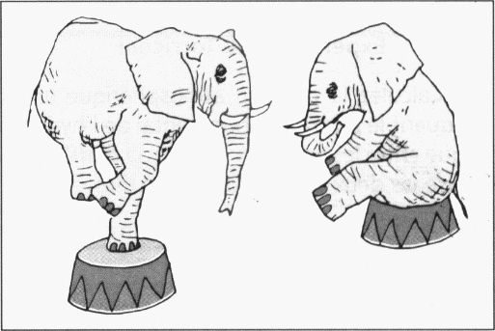
...........................................................................................................................
..........................................................................................................................
..........................................................................................................................
..........................................................................................................................
..........................................................................................................................
..........................................................................................................................
Exemple :
Les éléphants ci-dessus pèsent 3200 Kg chacun. (Leur poids est donc P = mg = ……………………………………………...)
A Gauche, il repose sur son pied de surface 500 cm², a droite, sur ses fesses de surface 1 m².

A gauche : A droite :

.................................................................................................................................................................................................
.................................................................................................................................................................................................
.................................................................................................................................................................................................
.................................................................................................................................................................................................
.................................................................................................................................................................................................
.................................................................................................................................................................................................
.................................................................................................................................................................................................
m² |  | dm² |  | cm²
Remarques :

- Utilisez des tableaux de conversions :

- La pression s’exprime en Pascals (Pa)

- On utilise P pour le poids et p pour la pression !

II – Les unités de pression
Il en existe 3 importantes : Le Pa (qu’on obtient dans les calculs), le bar (bar) et les centimètres de mercure (cm Hg)

1 bar = ………………………………….
bar | dbar | cbar | mbar
 |  | kPa | hPa | daPa | Pa
1013 mbar = ……………….cm Hg

Le tableau ci-contre permet de faire certaines conversions :

Les unités importantes sont en gras

Remarques :
- 1 mBar = ……………… hPa
- En météo, « Variable » correspond à une pression atmosphérique de ………….. mBar soit ………….. cm Hg.

III – Exemple
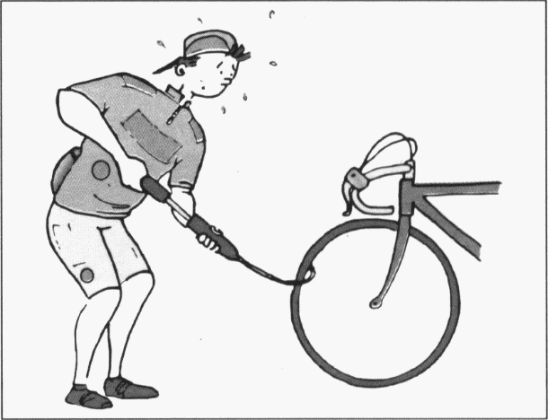
Quelle force Léo doit-il exercer sur la pompe pour gonfler le pneu
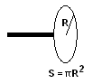
à une pression de 6 bar, sachant que le diamètre du piston est 2 cm ?

1) calcul de la surface du piston en m²:
(on convertit le diamètre en rayon et en mètres !)
…………………………….................................................................…………………..
………………………………………………...................................................................
2) Conversion de la pression en Pascals :
………………………………………………................................................................................................................................................
3) Calcul de la force
……………....................................................................................................................................................……………………………..
……………....................................................................................................................................................……………………………..
……………....................................................................................................................................................……………………………..

IV– Le théorème de Pascal
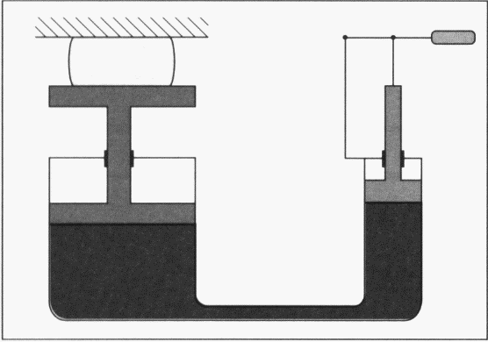
……………………………………………………………………………………………………………………
……………………………………………………………………………………………………………………
……………………………………………………………………………………………………………………
……………………………………………………………………………………………………………………
……………………………………………………………………………………………………………………

V– Application : le vérin
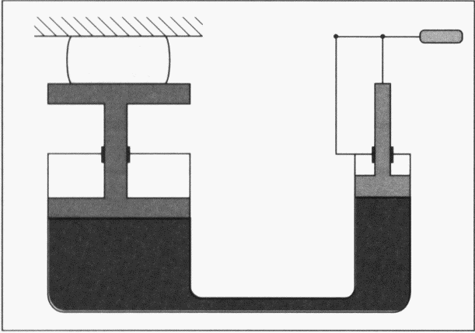
Le grand piston de la presse hydraulique ci-contre a une section de 500 cm², le petit piston une section de 10 cm².
La force exercée sur le petit piston a une intensité de 200 daN.
- Calculez La pression qui règne sous le petit piston.
- Quelle pression règne sous le grand piston.
- En déduire la force qui va donc s’appliquer sur la pièce à former.

………………………………………………………………………………………………………………………………………………………
………………………………………………………………………………………………………………………………………………………
………………………………………………………………………………………………………………………………………………………
………………………………………………………………………………………………………………………………………………………
………………………………………………………………………………………………………………………………………………………
………………………………………………………………………………………………………………………………………………………
………………………………………………………………………………………………………………………………………………………

VI – Le principe fondamental de l'hydrostatique
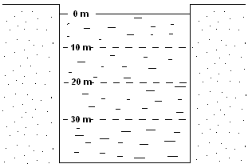
…………………………………………………………………
…………………………………………………………………
…………………………………………………………………
…………………………………………………………………
…………………………………………………………………

p_{b} : pression plus haut
p_{a} : pression plus bas
ρ : masse volumique du liquide (eau : 1000 kg/m³)
g : 9,81 N/kg
h : différence de hauteur

Exemple :
Ci-dessus, en surface, le temps est variable (p_{a} = 1013 mbar), on cherche la pression en bar à 30 m de profondeur dans de l’eau de mer (ρ = 1025 kg/m³).

………………………………………………………………………………………………………………………………………………………
………………………………………………………………………………………………………………………………………………………
………………………………………………………………………………………………………………………………………………………
………………………………………………………………………………………………………………………………………………………
………………………………………………………………………………………………………………………………………………………
………………………………………………………………………………………………………………………………………………………
………………………………………………………………………………………………………………………………………………………

VII – La loi de Boyle-Mariotte
Enoncé :
………………………………………………………………………………………………………………………………………………………
………………………………………………………………………………………………………………………………………………………
………………………………………………………………………………………………………………………………………………………
………………………………………………………………………………………………………………………………………………………
………………………………………………………………………………………………………………………………………………………

Exercice 1 :
Calculer V₂
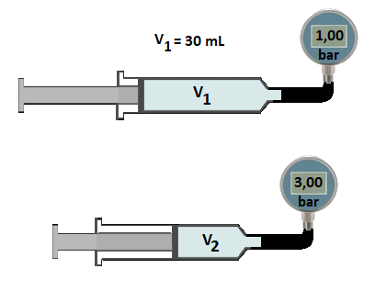
……………………………………………………………………………….
……………………………………………………………………………….
……………………………………………………………………………….
……………………………………………………………………………….
……………………………………………………………………………….
……………………………………………………………………………….
……………………………………………………………………………….

Exercice 2 :
En surface, le volume des poumons d’un plongeur est de 1,6 L. Il plonge à 30 m de fond. Calculer le nouveau volume de ses poumons.
………………………………………………………………………………………………………………………………………………………
………………………………………………………………………………………………………………………………………………………
………………………………………………………………………………………………………………………………………………………
………………………………………………………………………………………………………………………………………………………
………………………………………………………………………………………………………………………………………………………

